1. Una conclusión importante es que las características biológicas deben constituir la base fundamental para la conservación y la gestión de los recursos pesqueros.

* + - * 1. Verdadero______ b. Falso______

2. Colocar al menos tres requerimientos para evaluar los Recursos Pesqueros:

a. ____________________________________________________________

b.____________________________________________________________

c.____________________________________________________________

3. Qué representa el siguiente gráfico y explique según el criterio de Spare et al, 1989:

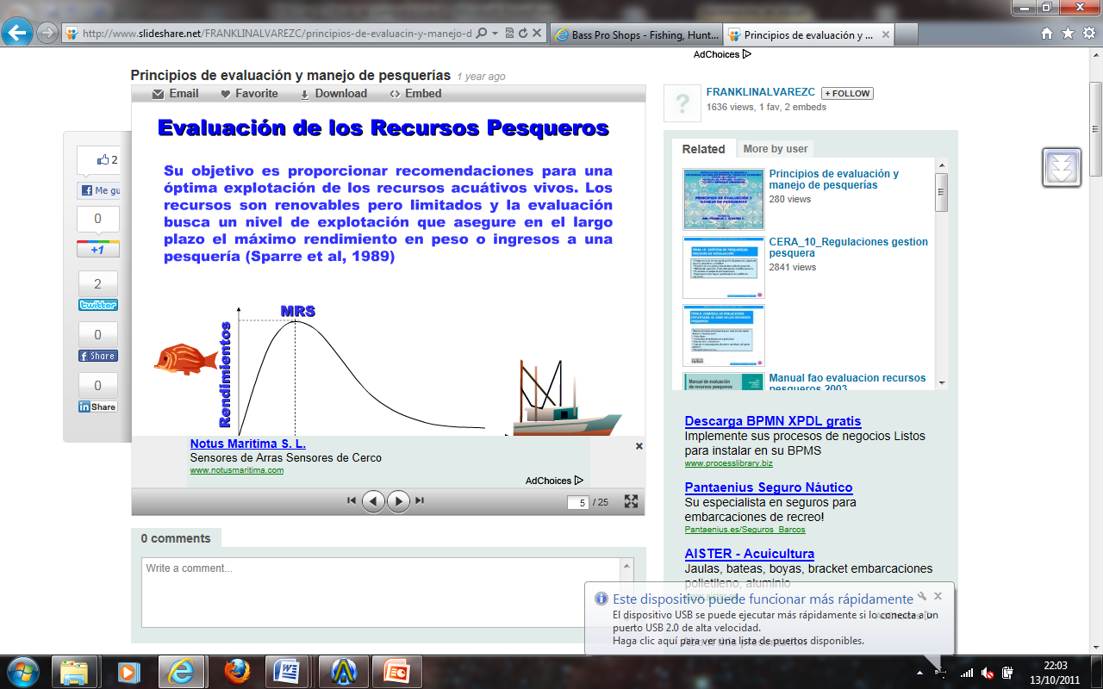

________________________________________________________________________________________________________________________________________________________________________________________________________________________________________________________________________________________________________________________________

4. El ***potencial biótico***, es el número de descendientes (nacimientos vivos, huevos puestos, semillas o esporas) que una especie produce bajo condiciones ideales.

a. Verdadero______ b. Falso______

5. Identificar de las siguientes frases cual corresponde a las estrategias reproductivas de los organismos y marque; con la letra **O** cuando se trata de reproducción Pródiga u Oportunista, y con la **E** cuando se trate de reproducción Prudente o Equilibrada

|  |  |
| --- | --- |
| ___ | Mucha descendencia |
| ___ | Crías pequeñas |
| ___ | Maduración lenta |
| ___ | Cuidado paternal importante |
| ___ | Reproducción única (explosiva) |

6. Marque los factores bióticos que limitan el crecimiento de las poblaciones:

a. Temperatura b. pH c. Parásitos d. Luz e. Salinidad f. Competidores g. Alimento

1. Defina el concepto de CPUE:

________________________________________________________________________________________________________________________________________________________________________________________________________________________________________________________________________________________________________________________________

8.- En la CPUE, explique en qué consiste la Hiperreducción:

________________________________________________________________________________________________________________________________________________________________

9. La mortalidad total, que incluye tanto a la mortalidad natural como a la mortalidad por pesca tiene un coeficiente o tasa instantánea de cambio que se representa por la letra Z, de tal forma que: Z = F + M

a. Verdadero______ b. Falso______

10. Dentro del desarrollo del Plan de Manejo del Lago de ESPOL, seleccione un capitulo del mismo y desarrolle cada uno de sus componentes. Adicionalmente, menciones los pro y contras que encontró en el desarrollo del mismo:

________________________________________________________________________________________________________________________________________________________________________________________________________________________________________________________________________________________________________________________________________________________________________________________________________________________________________________________________________________________________________________________________________________________________________________________________________________________________________________________________________________________________________________________________________________________________________________________________________________________________________________________________________________________________________________________________________________________________________________________________________________________________________________________________________________________________________________________________________________________________________________________________________________________________________________________________________________________________________________________________